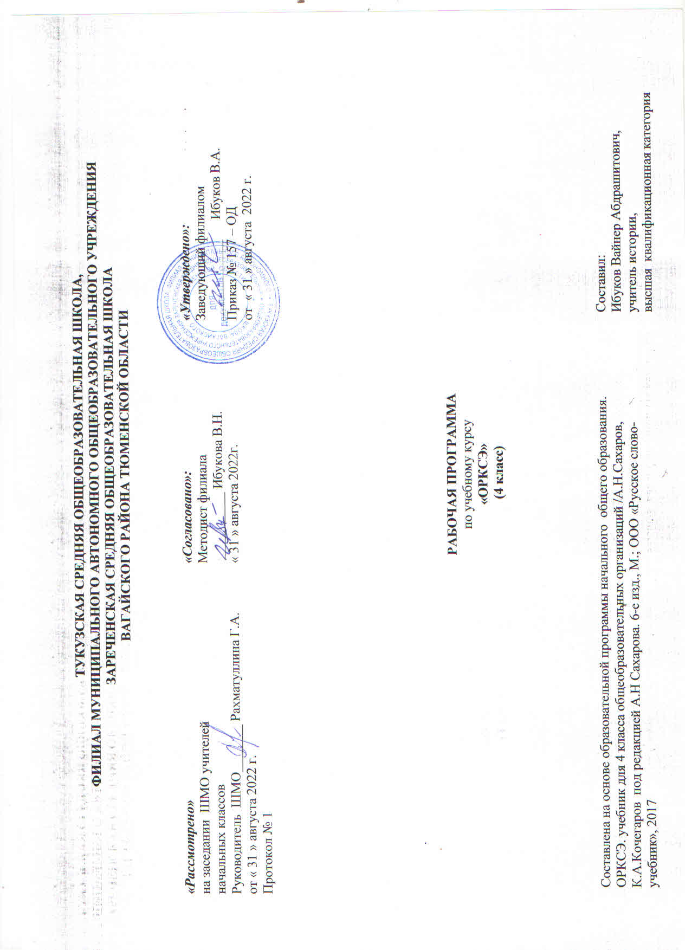

- Планируемые результаты освоения учебного курса

К результатам освоения программы курса следует отнести:
Личностные результаты
- Формирование основ российской гражданской идентичности, чувства гордости за свою Родину, российский народ и историю России, осознание своей этнической и национальной принадлежности; формирование ценностей многонационального общества;
- становление гуманистических и демократических ценностных ориентаций;
- формирование целостного, социально ориентированного взгляда на мир в его органичном единстве и разнообразии природы, народов, культур и религий;
- формирование отношений к иному мнению, истории, религии и культуре других народов;
- развитие этических чувств, доброжелательности и эмоционально-нравственной отзывчивости, понимание и сопереживание чувствам других людей.
Предметные результаты
- Готовность к нравственному самосовершенствованию, духовному саморазвитию;
- знакомство с основными нормами религиозной морали, понимание их значения в выстраивании конструктивных отношений в семье и обществе;
- понимание значения нравственности веры и религии в жизни человека и общества;
- формирование первичных представлений о традиционных религиях, их роли в культуре. Истории и современности России;
- первоначальные представления об исторической роли традиционных религий в становлении российской государственности;
- становление внутренней установки личности поступать согласно своей совести, воспитание нравственности, основанной на свободе совести и вероисповедания, духовных традиций народов России;
- осознание ценности человеческой жизни.
Метапредметные результаты
- Освоение начальных форм познавательной и личностной рефлексии;
- овладение навыками смыслового чтения текстов различных стилей и жаров в соответствии с целями и задачами; осознанно строить речевое высказывание в соответствии с задачами коммуникации и составлять тексты в устной и письменной формах;
- готовность слушать собеседника и вести диалог; готовность признавать возможность существования различных точек зрения на оценку событий;
- овладение начальными сведениями о сущности и особенностях объектов, процессов и явлений действительности (природных, социальных, культурных, технических и др.) в соответствии с содержанием конкретного учебного предмета.

- Содержание учебного курса

Введение – 2ч.
Возникновение первобытных религий. Представление древних людей о загробном мире. Обожествление сил природы. Понятие души. Язычество. Отличие монотеизма от язычества. Понимать причины возникновения религиозных верований. Уметь характеризовать понятие «душа». Объяснять смысл возникновения монотеистических религий.
Православие и церковь -12 ч.
Древние предания христиан. Ветхий завет-часть Библии. Сотворение богом мира и человека. Грехопадение первых людей и их изгнание из рая. Понятие греха. Дьявол. Всемирный потоп. Пророк Моисей и десять заповедей.
Возникновение христианства. Новый завет-часть Библии. Евангелие - благая весть. Рождение Иисуса Христа. Проповедь Иисуса. Любовь к Богу и к ближнему - основа христианского учения. Апостолы- ученики Иисуса Христа. Предательство Иисуса Иудой. Тайная вечеря. Арест и распятие Иисуса Христа. Сошествие в ад и воскресение Иисуса. Второе пришествие Христа.
Христианская церковь. Гонения на первых христиан в Римской империи. Церковь. Появление священников. Распространение и утверждение христианства в Римской империи. Император Константин. Складывание церковной организации: священник, епископ, митрополит, патриарх. Монастыри и монашество. Римские папы. Разделение христианской Церкви на Католическую и Православную.
Христианство на Руси и в России. Русь и Византия. Владимир- креститель Руси. Посольства о вере. Крещение Руси. Возникновение Русской православной церкви. Появление иконописи. Роль Русской православной церкви в истории России. Сергий Радонежский и победа на Куликовом поле. Ликвидация патриаршества при Петре Великом. Гонения на Церковь при советской власти. Церковь в современной России.
Христианские святые. Православный храм. Почитание святых в христианстве. Мощи - нетленные останки святых. Первые русские святые - Борис и Глеб. Серафим Саровский - один из самых почитаемых святых Русской православной церкви. Храм, его место в жизни христианина. Фреска и мозаика. Название храма. Устройство храма. Правила поведения в храме.
Христианские праздники и таинства. Церковное богослужение. Церковные праздники. Рождество Христово и Рождественский пост. Крещение Господне и Благовещение Пресвятой Богородицы. Пасха, Вербное воскресенье. Подвижные и неподвижные праздники. Христианские таинства.
Католичество – 1ч.
Католики и протестанты. Католичество - самое распространенное христианское учение на Земле. Рим. Ватикан. Римский папа - глава католической церкви. Кардиналы. Понятие чистилища. Франциск Ассизский. Мать Тереза. Уния и униатская церковь.
Протестанты – 1 ч.
Понятия протестантизма и реформации. Мартин Лютер. Борьба между католиками и протестантами.
Ислам -7 ч.
Пророк Мухаммад и возникновение ислама. Детство и юность Мухаммада. Первое откровение Аллаха. Начало проповеди ислама. Хиджра- уход Мухаммада из Мекки в Медину. Распространение ислама среди арабских племен. Возникновение мусульманского государства. Понятие шариата. Смерть Мухаммада.
Во что верят мусульмане. Аллах - творец и повелитель мира. Ангелы и демоны. Пророки-посланники Аллаха. Коран - священная книга мусульман. Сунна - книга преданий о жизни и деяниях пророка Мухаммада. Судный день. Намаз, закят, хадж.
Мусульманские обряды и обычаи. Мусульманский календарь и летоисчисление. Месяц Рамадан в жизни мусульман. Мусульманские праздники: Рождение пророка Мухаммада. Ночь прощения. Ночь могущества, праздник разговения. Праздник жертвоприношения (Курбан-байрам). Пятница - самый почитаемый день недели. Устройство мечети.
Иудаизм – 5 ч.
Иудаизм - древняя религия евреев. Иудаизм - вера одного народа. Легендарное происхождение еврейского народа. Завет. Земля Ханаанская. Рождение Исаака. Иосиф и переселение еврейского народа в Египет. Пророк Моисей. Первый храм в Иерусалиме. Вавилонское пленение евреев. Иудейское царство. Расселение евреев по разным странам.
Во что верят иудеи. Иегова - единый Бог для иудеев. Десять заповедей в жизни иудея. Заповеди Ноя. Галаха - свод иудейских религиозных норм и заповедей. Вера иудеев в избранничество еврейского народа. Вера в мессию. Священные книги иудеев: Танах и Талмуд. Обычаи и обряды иудеев. Появление и развитие иудаизма в России. Иудаизм в СССР и современной России. Иудаизм в культуре и традициях еврейского народа.
Буддизм – 6 ч.
Кто такой Будда. Древняя Индия - родина буддизма. Сиддхартха Гаутама - основатель буддизма. Четыре встречи царевича Сиддхартхи и его уход из дома. Странствия Сиддхартхи. Понятие медитации. Просветление Сиддхартхи. Нирвана. Будда. Распространение буддизма.
Во что верят буддисты. Четыре благородные истины буддизма. Понятия сансары и кармы. Счастливые несчастливые перерождения. Правильная речь, правильное поведение и правильное сосредоточие в буддизме. Йога. Три драгоценности буддизма: будда, Дхарма, сангха. Сутры - записи бесед и проповедей Будды.
Направления и обряды буддизма. Основные направления буддизма. Монастыри и монашество в буддизме. Буддийский календарь. Буддийские праздники: Новый год, Рождение Будды, Уход Будды на небеса и др. Буддизм в культуре и традициях народов России.
Создание и презентация творческих работ – 1 ч.

- Тематическое планирование, в том числе с учетом рабочей программы воспитания с указанием количества часов, отводимых на освоение каждой темы

№ п/п | Раздел | Количество часов
 | Введение (1 час)
1 | Возникновения религиозных верований; | 1
2 | Тема 1. Древние предания христиан | 2
3 | Тема 2. Возникновение христианства | 2
4 | Тема 3. Христианская церковь | 1
5 | Тема 4. Христианство на Руси и в Россию. (РПВ) Беседа «28 июля - День Крещения Руси» | 2
6 | Тема 5. Христианские святые | 1
7 | Тема 6. Православный храм. (РПВ) Виртуальная экскурсия в мечеть | 1
8 | Тема 7. Христианские праздники и таинства | 2
9 | ПОУ. Христианство | 1
10 | Тема 8. Католичество | 1
11 | Тема 9. Протестанты | 1
12 | Тема 10. Пророк Мухаммад и возникновение ислама | 1
13 | Тема 11. Во что верят мусульмане | 2
14 | Тема 12. Мусульманские обряды и обычаи (РПВ) Экскурсия в мечеть | 2
15 | ПОУ. Ислам | 1
16 | Тема 13. Иудаизм – древняя религия евреев | 1
17 | Тема 14. Во что верят иудеи | 2
18 | Тема 15. Обычаи и обряды иудеев | 2
19 | ПОУ. Иудаизм | 1
20 | Тема 16. Кто такой Будда | 2
21 | Тема 17. Во что верят буддисты | 2
22 | Тема 18. Направления буддизма и обряды | 2
23 | ПОУ. Буддизм | 1
 | Итого | 34

